质疑函

关于鄂托克旗牧区供水保障工程（远距离拉水二期）施工标段提出质疑
招标项目编号：N1506011506005339001
鄂托克旗农村牧区饮水安全工程建设管理处：
我公司于2024年5月13日参加鄂托克旗牧区供水保障工程（远距离拉水二期）项目施工标段，就2024年5月17日公布中标候选人公示提出质疑：
具体质疑事项如下：
（一）中标候选人：第一中标候选人林汇建设有限公司在该项目拟派项目负责人姓名（或项

目经理、项目总监）张卫霞，在其他在建工程担任项目负责人，不符合招标文件1.4.1项目

负责人资格人要求，不具备中标资格。佐证材料后附（附件一）。

(二）中标候选人：第二中标候选人德宁建设集团有限公司在该项目拟派项目负责人姓名（或

项目经理、项目总监）曹亭亭，在其他在建工程担任项目负责人，不符合招标文件1.4.1

项目负责人资格人要求，不具备中标资格。佐证材料后附（附件二）、（附件三）。

招标文件要求：
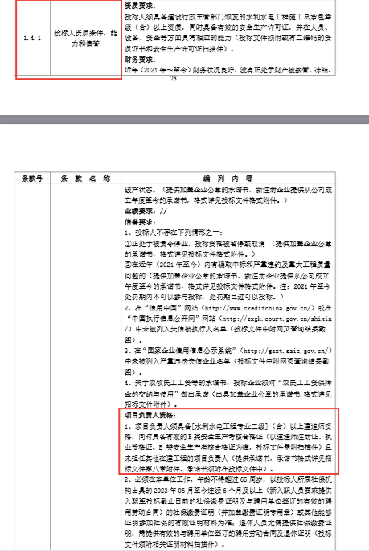
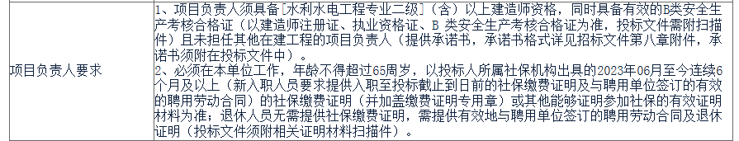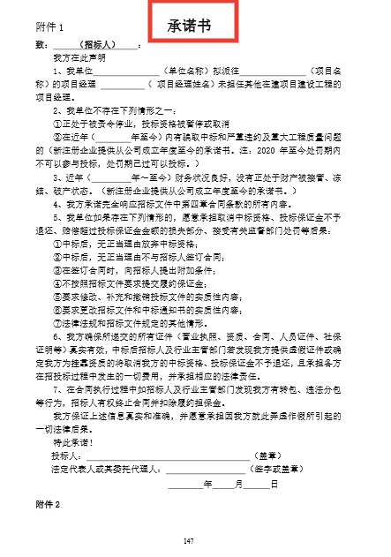

附件一：林汇建设有限公司
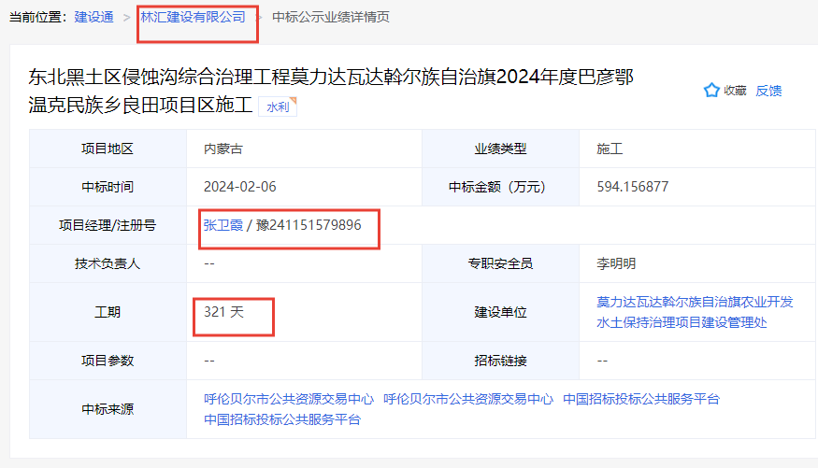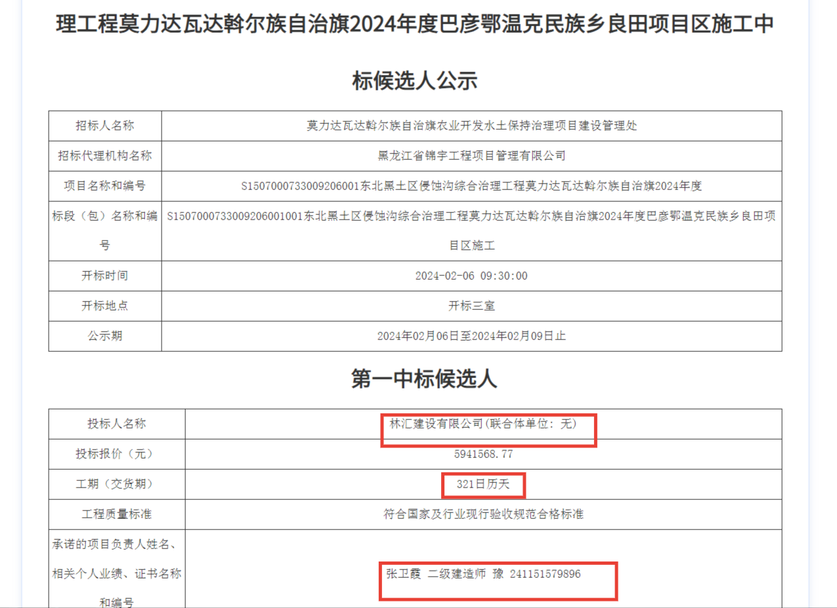http://www.hlbeggzyjy.org.cn/jygk/021001/021001001/021001001005/20240206/96dc7198-1a8e-4c54-bd23-67788783a5d0.html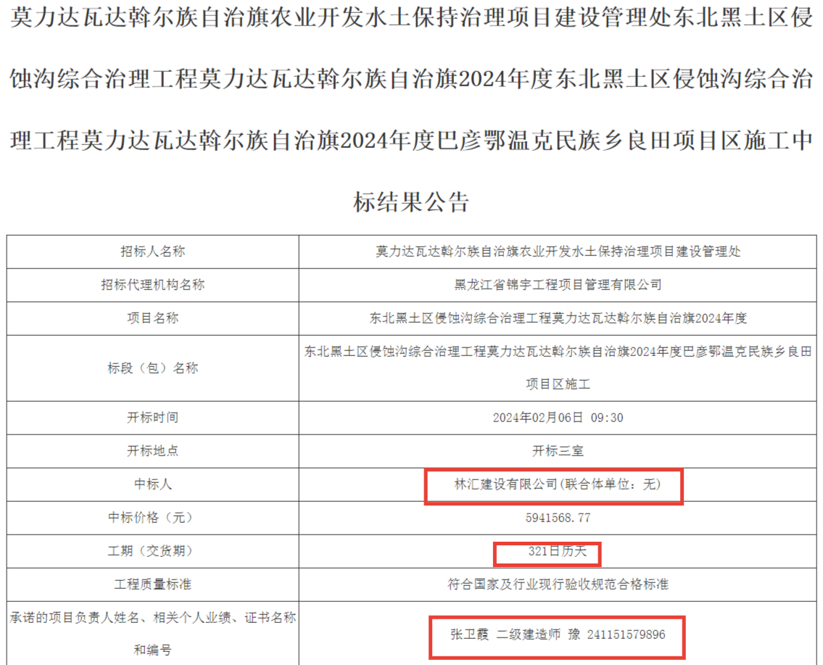http://www.hlbeggzyjy.org.cn/jygk/021001/021001001/021001001005/20240206/96dc7198-1a8e-4c54-bd23-67788783a5d0.html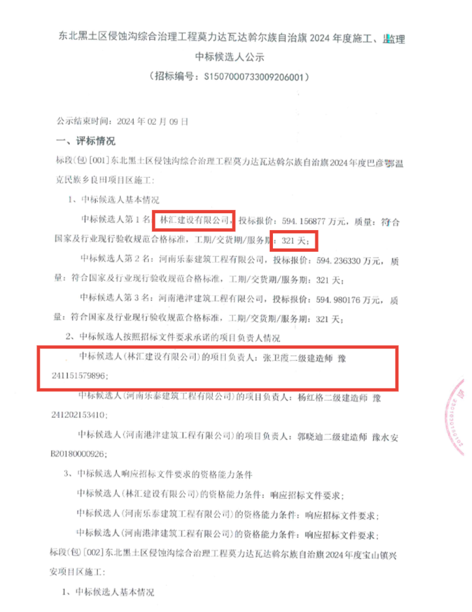https://bulletin.cebpubservice.com/candidateBulletin/2024-02-07/12080185.html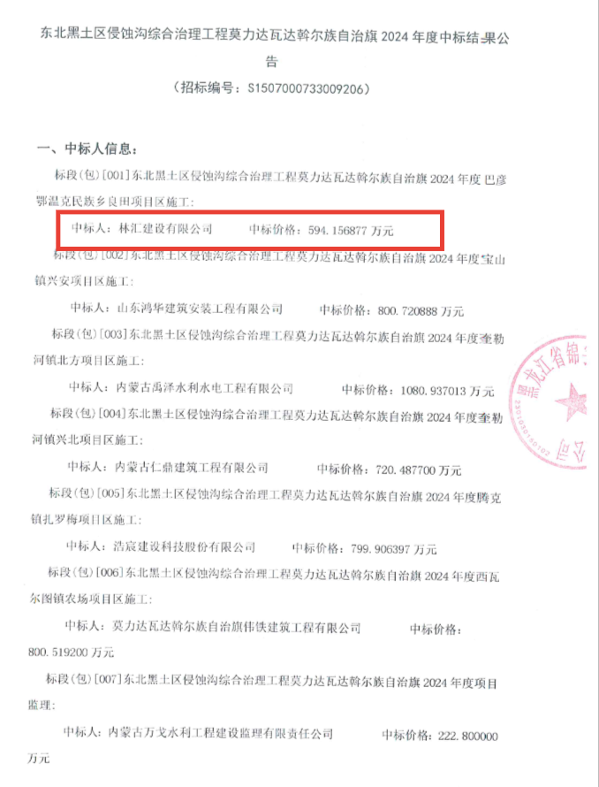https://bulletin.cebpubservice.com/resultBulletin/2024-02-22/12126194.html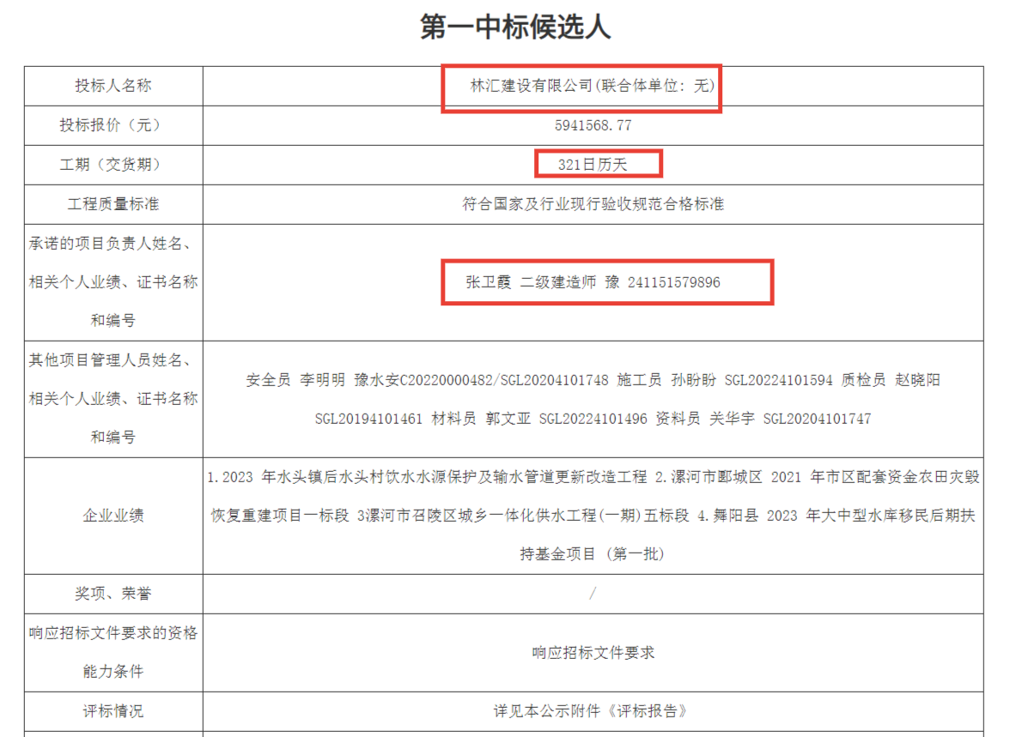http://www.hlbeggzyjy.org.cn/jygk/021001/021001001/021001001006/20240215/bd449095-03f6-4d85-a94e-c06f0c252f6e.html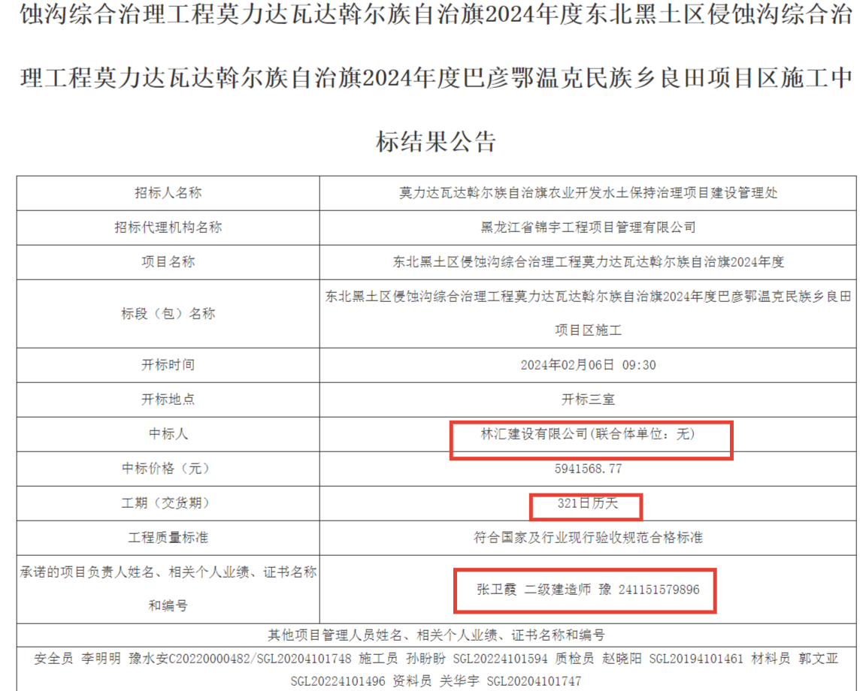http://www.hlbeggzyjy.org.cn/jygk/021001/021001001/021001001006/20240215/bd449095-03f6-4d85-a94e-c06f0c252f6e.html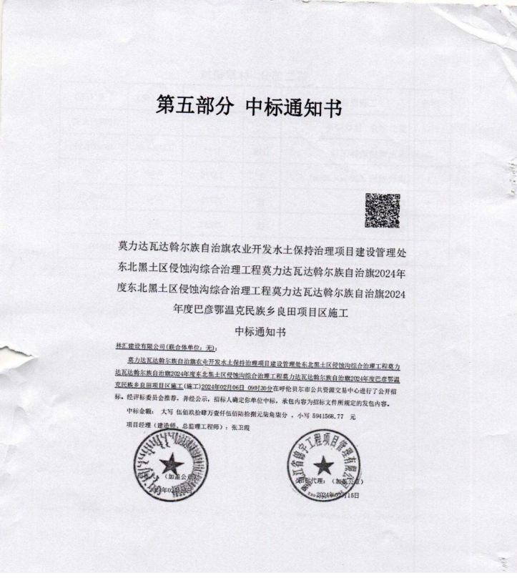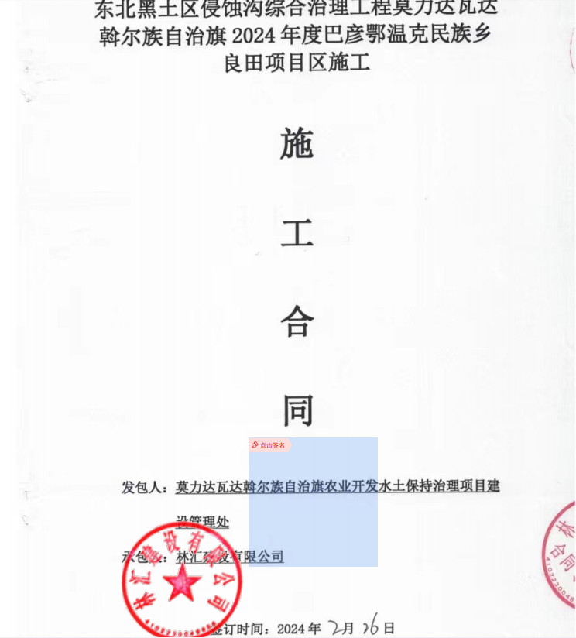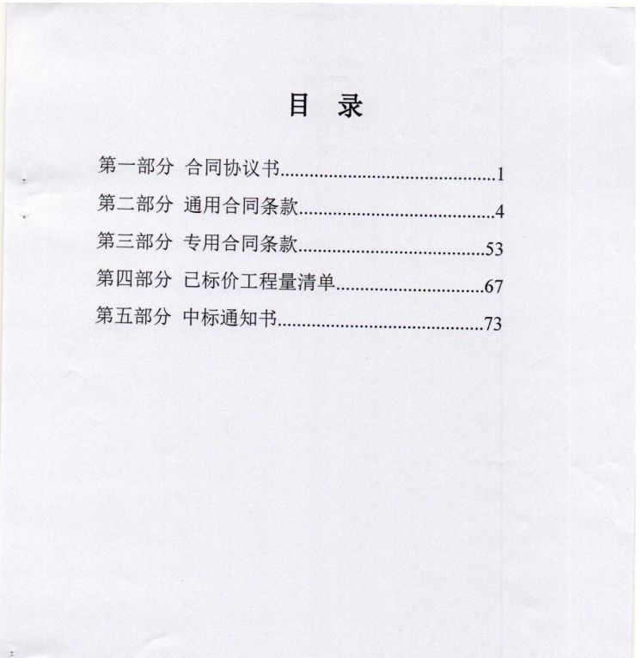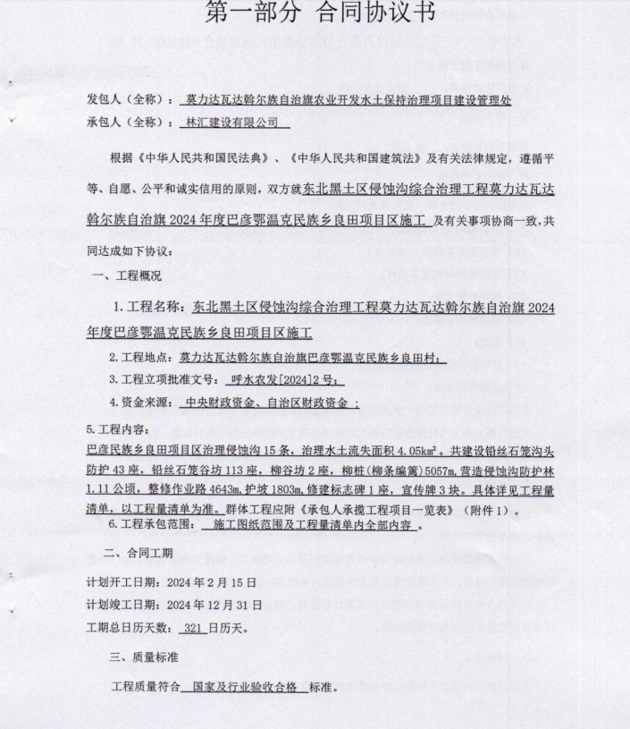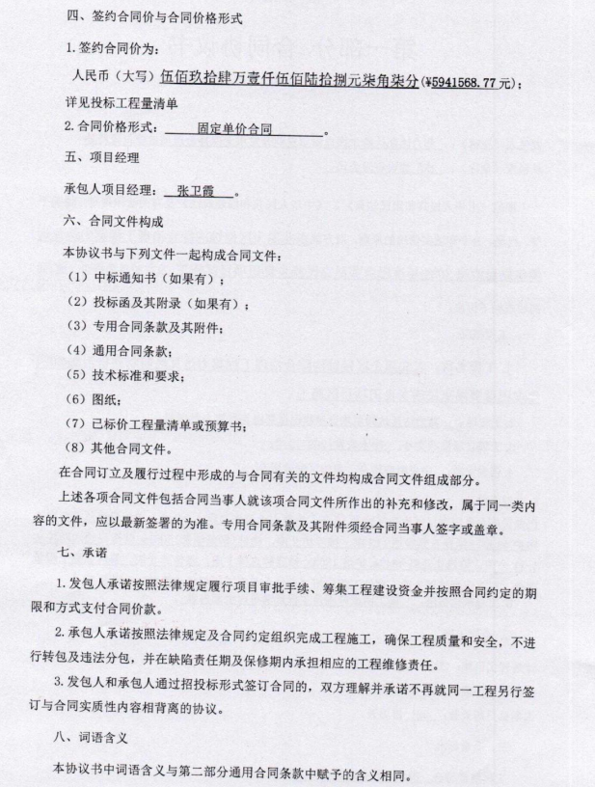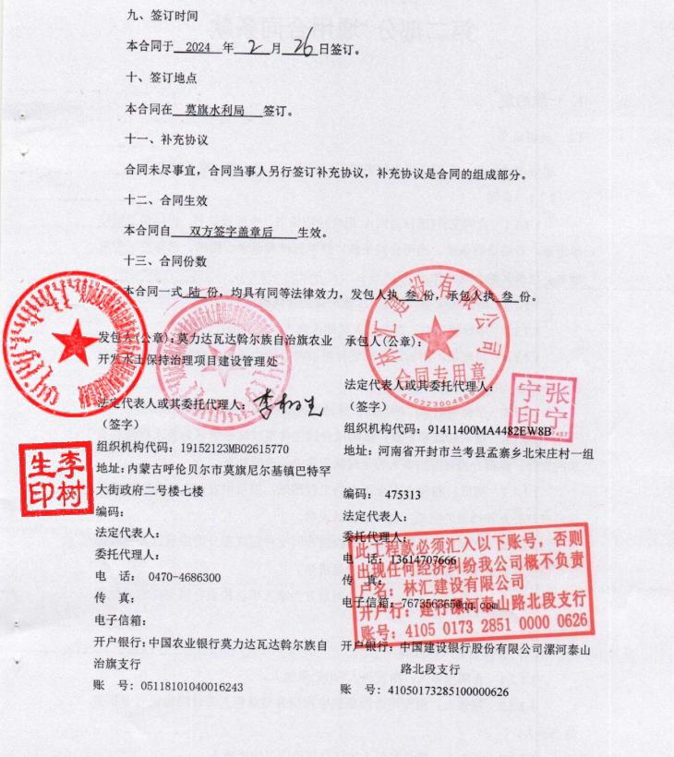

附件二：德宁建设集团有限公司项目经理在建1
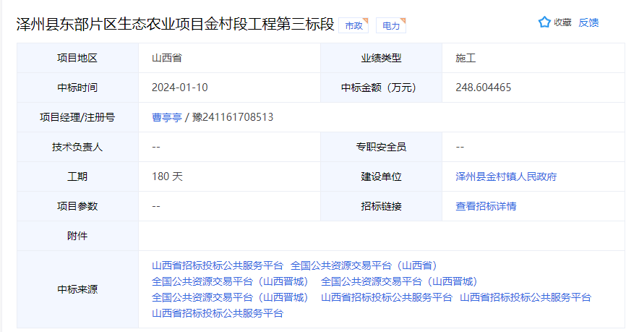
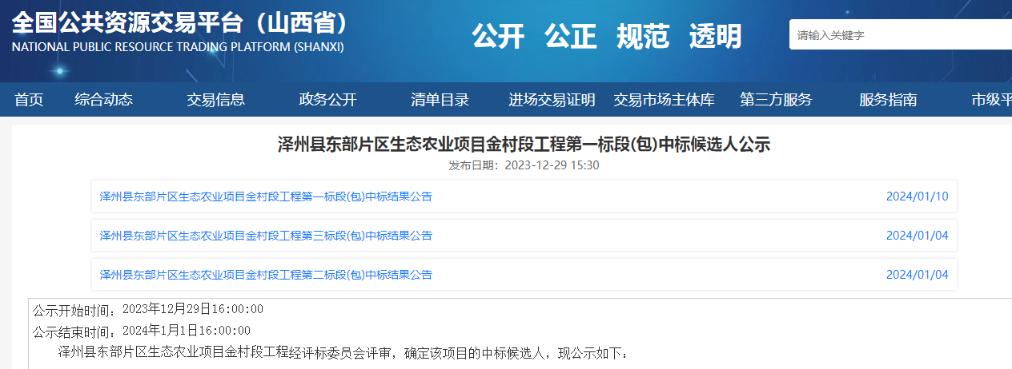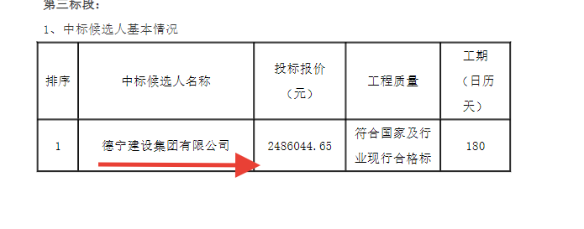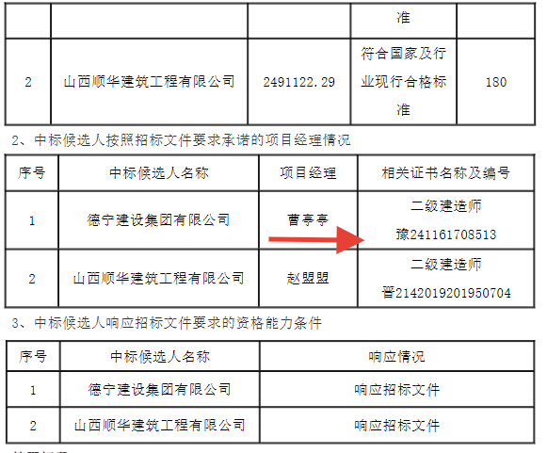https://www.sxbid.com.cn/f/new/notice/2/2feeacfcf3f545d3ba5d731cb7c2314c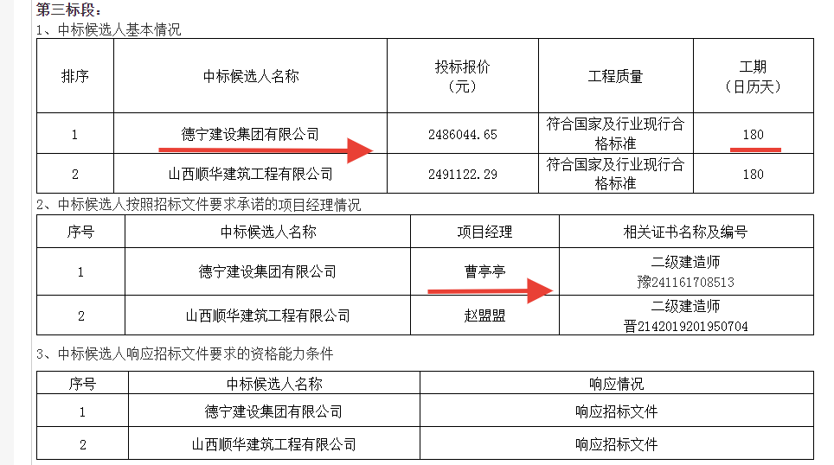https://prec.sxzwfw.gov.cn/jyxxgchxr/773336.jhtml

附件三：德宁建设集团有限公司项目经理在建2
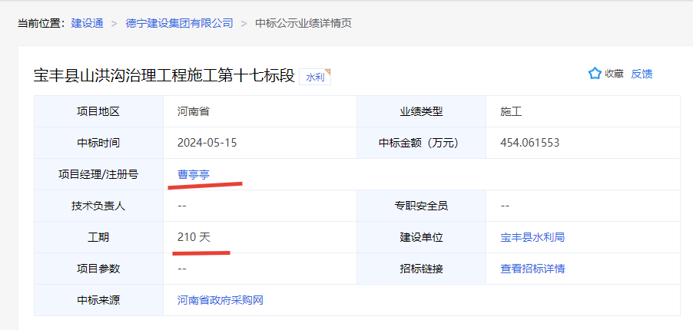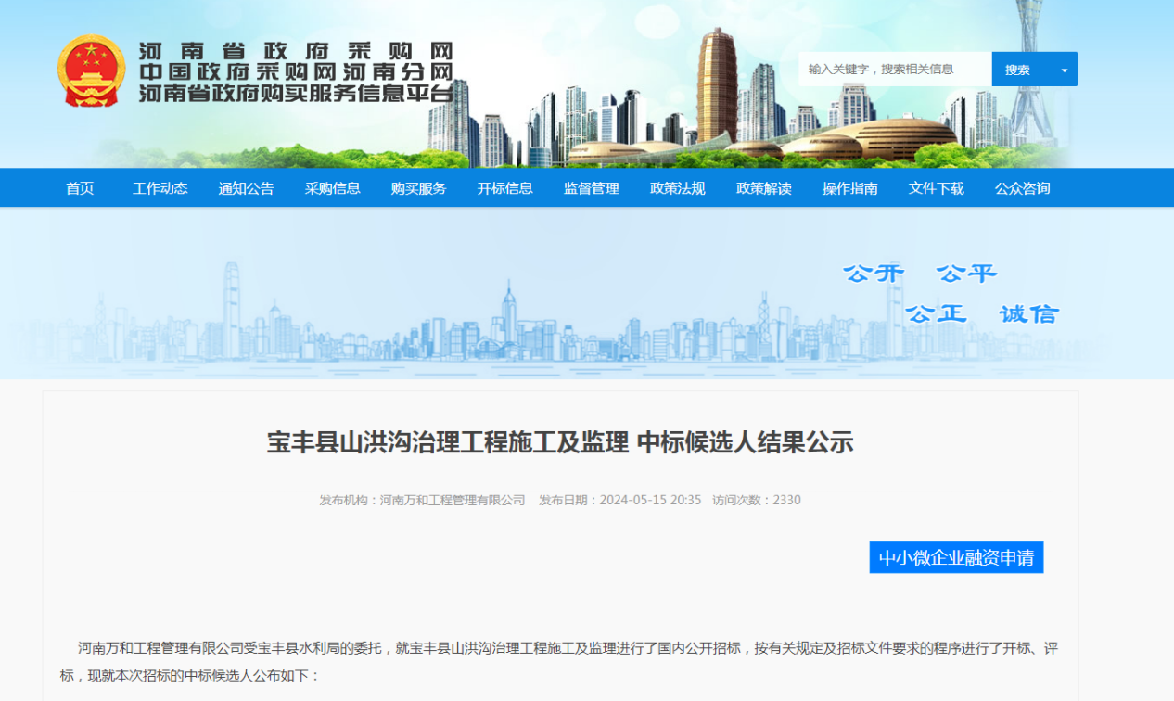
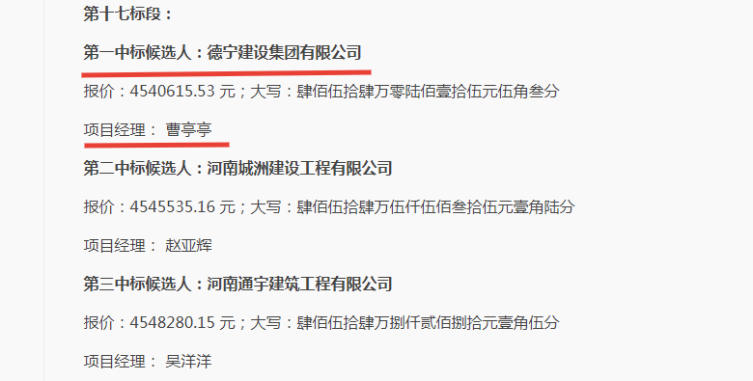http://www.hngp.gov.cn/henan/content?infoId=1590370&channelCode=D480206

请求事项：
应鄂托克旗牧区供水保障工程（远距离拉水二期）项目施工标段招标文件要求项目负责人须具备[水利水电工程专业二级]（含）以上建造师资格，同时具备有效的B类安全生产考核合格证（以建造师注册证、执业资格证、B 类安全生产考核合格证为准，投标文件需附扫描件）且未担任其他在建工程的项目负责人（提供承诺书，承诺书格式详见招标文件第八章附件，承诺书须附在投标文件中）。
第一中标候选人林汇建设有限公司在该项目拟派项目负责人姓名（或项目经理、项目总监）张卫霞，在其他在建工程担任项目负责人，不符合招标文件1.4.1项目负责人资格人要求，不具备中标资格。
第二中标候选人德宁建设集团有限公司在该项目拟派项目负责人姓名（或项目经理、项目总监）曹亭亭，在其他在建工程担任项目负责人，不符合招标文件1.4.1项目负责人资格人要求，不具备中标资格。
请求内蒙古鸿鑫项目管理有限责任公司予以答复，还投标人一个“公平、公正、合理”的投标氛围，同时我方保留向相关部门投诉的权利，坚决维护我们投标人应有的权利。望贵单位妥善对待，尽快回复为盼。

单位名称：承秀建设工程有限公司
地址：兰考县迎宾大道西侧竟合城市花园19幢2单元一层西户
法定代表人：贾永松
联系电话：18039555159/13781170966
日期：2024年5月 17 日

